Trabajo práctico I

Integrantes del grupo:

* Jorreto, Mariano
* López, Ariel
* Schiter, Tomás
* Zurriable, Jorge

**Default.aspx**

<%@ Page Language="C#" AutoEventWireup="true" CodeBehind="Default.aspx.cs" Inherits="EJ1.Default" %>

<!DOCTYPE html>

<html xmlns="http://www.w3.org/1999/xhtml">

<head runat="server">

<meta http-equiv="Content-Type" content="text/html; charset=utf-8"/>

<title>Página sin título</title>

</head>

<body>

<form id="form1" method="post" action="Calculo.aspx">

<div>

APELLIDO

<input type="text" id="apellido" name="apellido"/>

EDAD

<input type="text" id="edad" name="edad"/>

</div>

<input type="submit" value="Enviar"/>

</form>

</body>

</html>

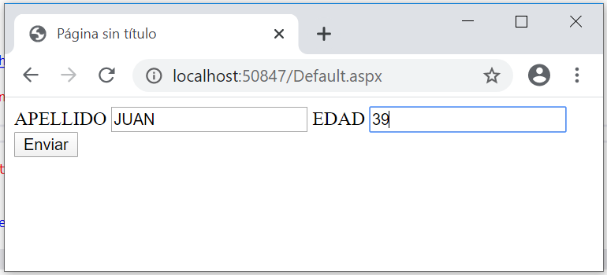

**Calculo.aspx**

<%@ Page Language="C#" AutoEventWireup="true" CodeBehind="Calculo.aspx.cs" Inherits="EJ1.Calculo" %>

<!DOCTYPE html>

<html xmlns="http://www.w3.org/1999/xhtml">

<head runat="server">

<meta http-equiv="Content-Type" content="text/html; charset=utf-8"/>

<title>PAGINA DE VUELTA</title>

<%

string ape;

Int16 ed;

string edadenmeses;

ape = Request.Form["APELLIDO"];

ed = Convert.ToInt16( Request.Form["EDAD"]);

edadenmeses = Convert.ToString( ed*12);

%>

<%Response.Write(ape); %>

SU EDAD EN MESES ES

<%Response.Write(edadenmeses); %>

</head>

<body>

<form id="form1" runat="server">

<div>

</div>

</form>

</body>

</html>

